DB、DBMS、SQL的简单介绍

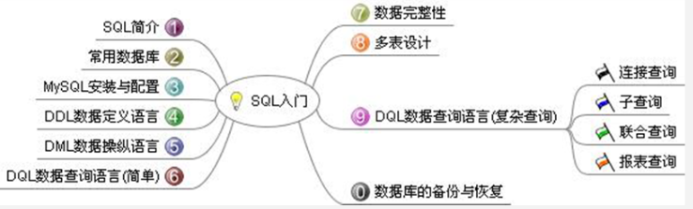

# MySQL数据库管理系统的进入与退出

## 首先将mysql的bin目录设置到Path路径下；

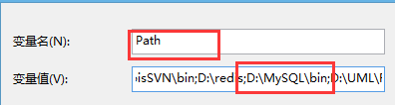

## 打开cmd命令行窗口；

**Windows+R-🡪cmd**

## 输入命令：mysql –uroot -p

注意：-u 与root 之间可以有空格也可以没有空格，作用一样。但是如果显式输入密码，-p与密码之间不能有空格，必须挨着，如-p**zhao12 如果有空格，则后面的表示的是具体某个DB数据库。**

**进入语句后面都不要加分号。**

### 隐式输入密码：mysql –u root –p 或者 mysql –uroot -p



### 显式输入密码：mysql –u root –pzhao12

**注意：密码与-p之间不能有空格。**

### 直接进入某个数据库DB：

**mysql –u root –p antifraud**或者**mysql –u root –pzhao12 antifraud** 直接进入了antifraud数据库。省去了再次输入use antifraud



## 退出数据库 exit 或quit



# 数据库的基本概念

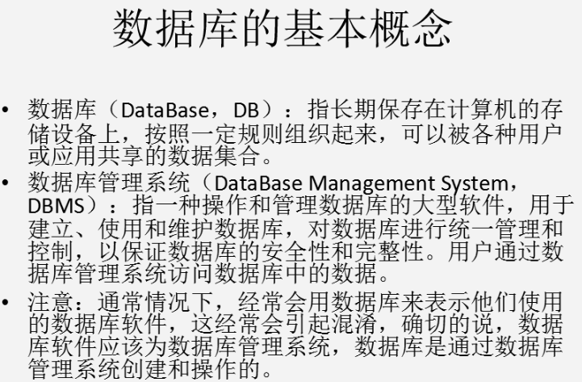

# 数据库简单介绍

数据库就是按照**数据结构**来组织、存储和管理数据的仓库，简而言之，数据库就是一个拥有特定排放顺序的文件柜，而数据库对象则是存放在文件柜中的各种文件。

在MySQL中，数据库分为两大类：**系统数据库和用户数据库。**

## 系统数据库

### information_schema

主要存储系统中的一些数据库对象信息，如用户表信息、列信息、权限信息、字符集信息和分区信息等；

### performance_schema

主要存储数据库服务器性能参数。

### mysql

主要存储系统的用户权限信息。

### test

该数据库为MySQL数据库管理系统自动创建的测试数据库，任何用户都可以使用。

## 用户数据库

用户根据需求创建的数据库。

# DBMS与DB之间的关系

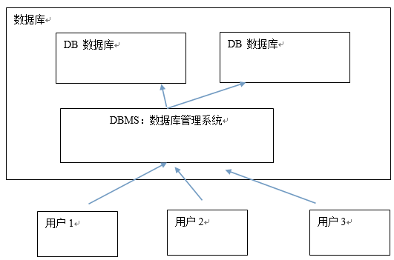

**DBMS就是数据库管理系统**，其管理着多个数据库，DB就是指的一个数据库，也就是一个**文件系统**。

**DataBase Management System DBMS**

**通常所说的MySQL、Oracle等指的就是DBMS数据库管理系统。**

# 常见的数据库管理系统DBMS

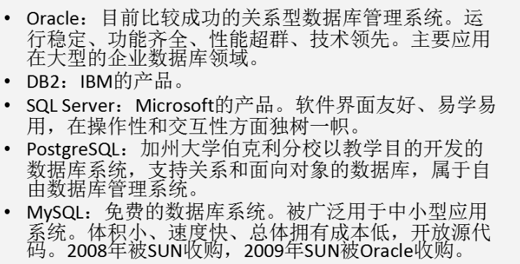

MySQL数据在6.0开始收费了，但是之前的版本都不收费，通常使用的就是5.x。

# 数据库服务器、数据库与表的关系

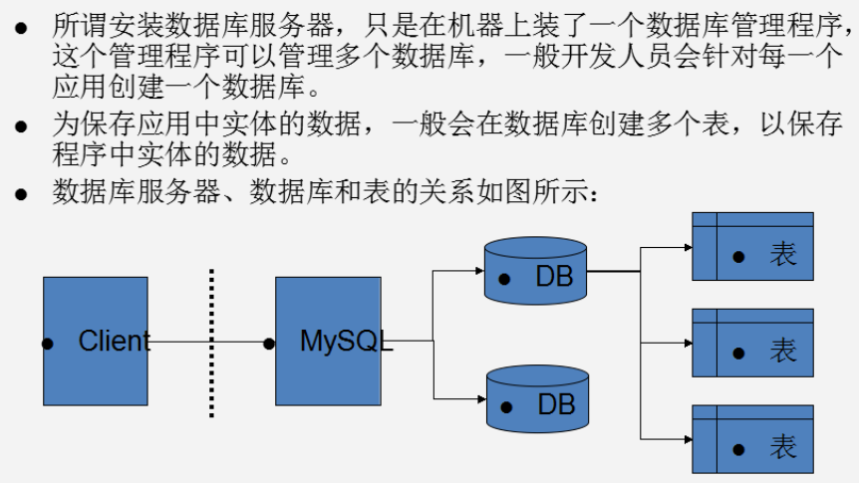

# 数据库中的表的一条记录与POJO对象的关系

## 表的列： 字段

## 表的行：一条记录；一条记录对应一个Java中POJO（PO类）。

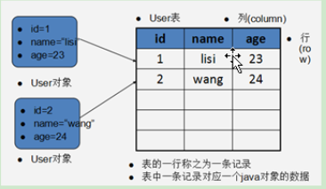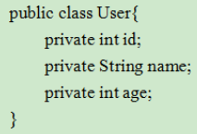

# 数据库的结构

**数据库🡪 表—>数据**。

利用**SQL语句**操作数据库，SQL语句分成几种，见下面介绍。

# 如何操作数据库：SQL语句，结构化查询语言

**DBMS通过SQL语句来定义和操作数据**。

**SQL：Structure Query Language 结构化查询语言。**

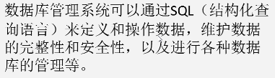

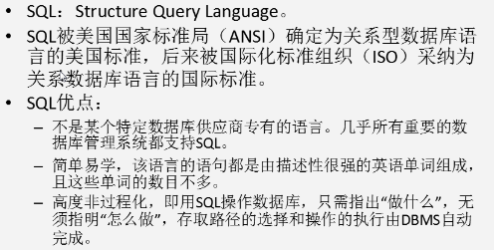



# SQL语句的分类

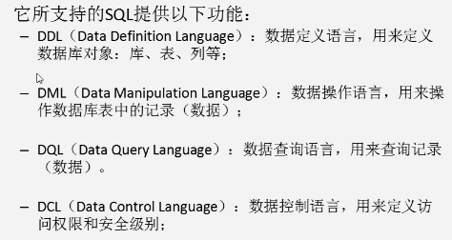

## DDL ： create、drop、truncate、alter

针对数据库对象进行操作，对象：**数据库、表、列**。

用来**操作数据库、表、列**的，**不操作具体的数据（或记录）**。

## DML：insert、delete、update

对**表中的数据（或记录）**进行操作的语言。

## DQL : select （show）用于查询数据（或记录）的。

## DCL：数据控制语言，用来定义访问权限和安全级别。

注意 ：SQL语句都是以**分号；**结尾。